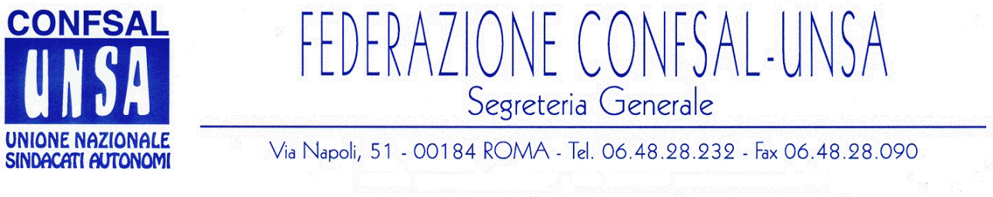
e-mail: unsaconfsal@tin.it sito internet: www.confsal-unsa.it

COMUNICATO 132/09
Protocollo n. 244 del 07 Luglio ‘09

AI SEGRETARI NAZIONALI DEI COORDINAMENTI NAZIONALI

AI SEGRETARI REGIONALI FEDERAZIONE CONFSAL–UNSA
AI SEGRETARI PROVINCIALI FEDERAZIONE UNSA

AREA 1 – DIRIGENZA

Si è tenuta in data odierna, presso l’Aran, la riunione relativa alla prosecuzione delle trattative per il rinnovo del CCNL Area 1 Dirigenza, quadriennio normativo 2006-2009, biennio economico 2006-2007.
La delegazione della Confsal era rappresentata dal responsabile del pubblico impiego Fedele Ricciato, mentre per la Federazione Confsal-Unsa era presente il Vice Segretario Generale, Massimo Battaglia.
Durante la riunione, l’Aran ha consegnato alle OO.SS. un’ipotesi di contratto, che verrà esaminata quanto prima dalla Segretaria Generale della scrivente Federazione congiuntamente alla Confsal, al fine di addivenire alle opportune proposte di integrazione o modifica alla ipotesi consegnata.
Per il 15 luglio p.v. alle ore 9.30 è prevista una nuova riunione non stop, per addivenire quanto prima alla firma del Contratto, ormai scaduto da troppo tempo.
Le Segreterie Generali della Confsal e della Confsal-Unsa assicureranno il massimo impegno affinché, nella prossima riunione, il contratto della Dirigenza Area 1 possa essere sottoscritto definitivamente al fine di tutelare e sanare una ingiustificata disparità di trattamento.
Sarà nostra cura informarvi dei prossimi sviluppi della trattativa.

Cordialità e Saluti

IL SEGRETARIO GENERALE
Renato Plaja

